# **Identificando variables y constructores**

## **Variables**

Persona

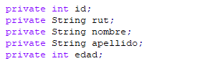

Paciente

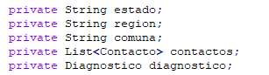

Contacto

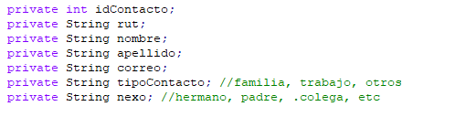

Diagnóstico

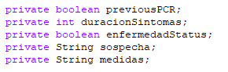

## Constructores

Persona

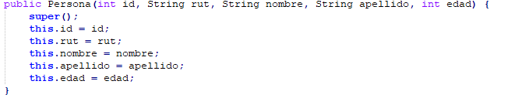

Paciente

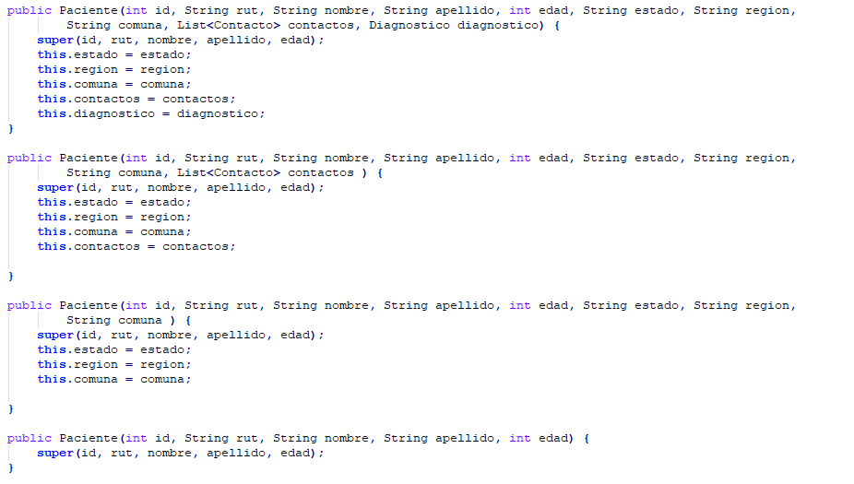

Contacto

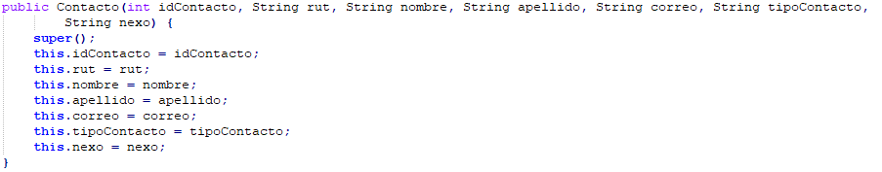

Diagnóstico

